Выплата 10 000 руб. на ребенка.
11 мая наш Президент в своей речи на федеральном канале сделал заявление. В свете непростой экономической ситуации в стране каждой семье с ребенком от 3 до 16 лет положена разовая выплата в размере 10 тыс. рублей. Причем на каждого ребенка.
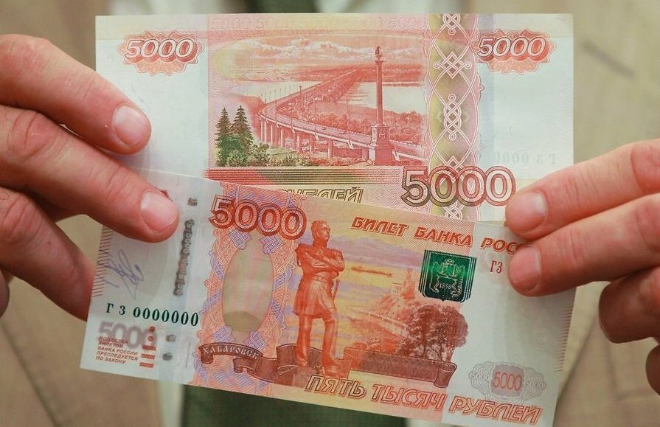
И подать заявление на нее можно с 12 мая. Строгих требований никаких нет и подтверждать доход справками не нужно, что упрощает процедуру.
Итак, что необходимо сделать.
1. Зайти на сайт Госсуслуги.
Это самый простой способ. В противном случае нужно идти в Пенсионный фонд и подавать заявление там.
2.Заполнить заявление.
Мои данные были заполнены автоматически, заполнил данные ребенка.
Нужны данные своего паспорта, СНИЛС ваш и ребенка, свидетельство о его рождении.
Изображения можно листать вправо.
1 из 3
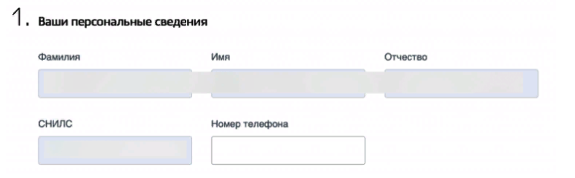
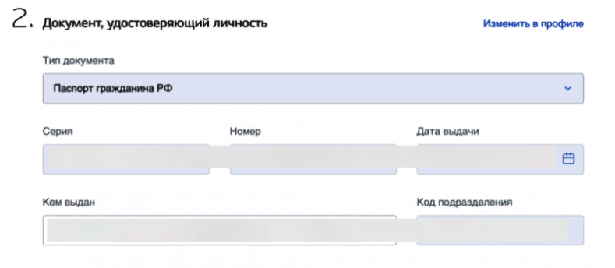
На что стоит обратить внимание:
🔹 Ребенок обязательно должен быть рожден в период с 11 мая 2004 по 30 июня 2017, включая крайние даты.
🔹 Лицо, подающее заявление, и ребенок должны быть гражданами РФ и проживать в России.
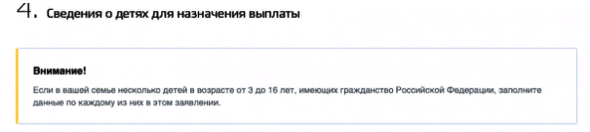
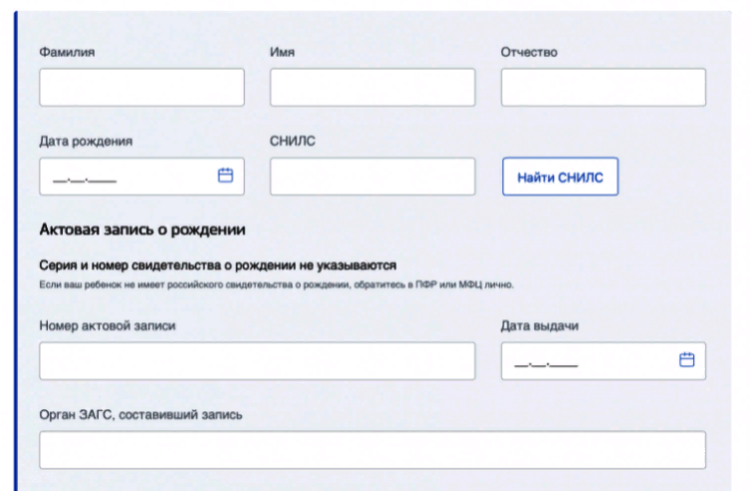
3. Заполнить реквизиты для получения выплаты.
Их вы можете взять в мобильном приложении своего банка.
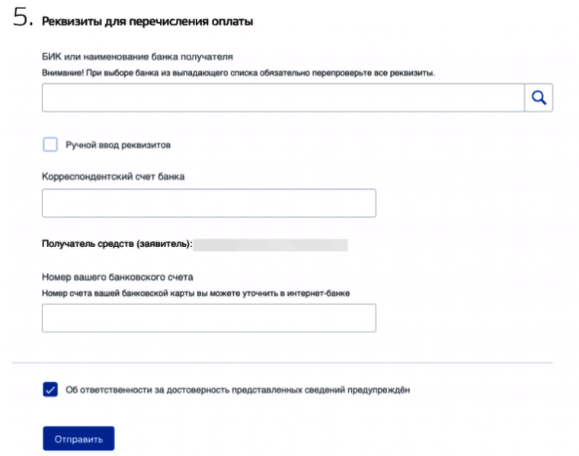
Но обратите внимание, что:
🔹 номер вашего банковского счета - это не номер карты! Не нужно вносить данные с пластика. Нужный номер состоит из 20 цифр.
🔹 получателем средств может быть только лицо, подающее заявление.
4. Отправить заявку.
Прикладывать никаких скринов и фотографий документов при этом не нужно.
Решение о выплате должно прийти в личный кабинет в течение 5 дней. Естественно рабочих.
Отказать могут:
🔸 если дата рождения ребенка не соответствует установленному законом периоду;
🔸 предоставлены недостоверные данные;
🔸 официально не являетесь родителем или опекуном ребенка.
Перечисление средства начнется с 1 июня 2020 года. Оставить же заявку можно до 1 октября текущего года.
Вся процедура займет 5 минут. Советуем не затягивать.

